Identification de Feldspath

Labo 21

Poste y

Science

Présenté à

Daniel Blais

Par Pier-Alexandre Labbé

MSI 2

ESV

30 Avril 2025

But: Identifier le Feldspath

Hypothèse: je suppose que l’Orthose est l’inconnue A

Matériel:

* Inconnue 1
* Inconnue 2
* Inconnue 3

Manipulation:

1. Observer les inconnues

Résultat

Identification de l’Orthose

|  |  |
| --- | --- |
| Inconnues | **Code** de couleur de la masse |
| A | B |
| B | N |
| C | Ro |

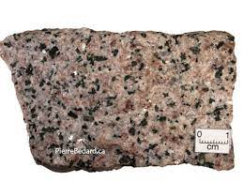

Analyse :

D’après mes résultats l’inconnue C a comme résultat Ro c’est donc de l’orthose

En se fiant à ce résultat, alors le feldspath serait l’inconnue 27 dans notre boite verte.

Conclusion: Mon hypothèse est fausse